Release Note

版本号：14.0.0.1.r2
适用型号：C600/F600/C400/F400/D600/D900
适用硬件：1.0/2.0
日期： 2017-12-12

1 功能添加
添加 TLS 1.1/1.2版本
添加 DHCP Option 2、4、42、100和101
添加 定时自动更新远端电话本
添加 LCD韩语显示
添加 AutoHeadset功能
添加 视频通话中主动发送I帧请求
添加 视频通话解析SEI类型帧

2 功能改进
改进 SIP 订阅包的发送
改进 SIP TCP的解析处理
改进 SIP NOTIFY消息的处理
改进 升级配置完成后无需重启话机自动生效
改进 DSP语音和视频通话
改进 蓝牙功能
改进 HTTPS认证
改进 自动部署升级动态加密配置文件不断重启的隐患

bug修复
修复 声卡功放某些情况未关闭的问题
修复 话机重启有时注册不上的问题
修复 关于UA查找的逻辑错误的问题
修复 SIP TLS内存泄漏问题
修复 订阅时，某些服务器回复400不能重新发订阅包的问题
修复 SIP消息中包含某些特殊字段不能正常处理的问题
修复 话机注册到公网服务器，在中间路由器重启后注册消息中的某字段没有更新的问题
修复 与某些特殊服务器测试无法正常接听电话的问题
修复 收到UPDATE消息，更新的状态为INVITE信息的状态时，不去更新cseq的问题
修复 有时发送的BYE消息的某字段值和INFO消息中的该字段值相同的问题
修复 注册周期发送注册包，如有订阅同时也会发订阅包的问题
修复 TLS注册某些服务器重启后不能重新注册的问题
修复 建立三方通话，通话状态显示没有正确更新的问题
修复 主备份服务器问题
修复 通话下推送L2不生效的问题
修复 升级版本完成，当前有通话也会去重启的问题
修复 Action Plan可以添加完全相同或冗余规则的问题
修复 active URL控制话机拨号时，号码为:'*XXXXX',话机只拨‘*’的问题
修复 某些特殊域名不能执行自动部署的问题
修复 某些情况下通话记录延迟保存的问题
修复 呼叫记录号码或者姓名过长时无法显示的问题
修复 开启密码前缀，将号码提取到拨号盘，拨号盘上号码没有加密的问题
修复 ACS Server URL输入框字符串长度限制导致输入地址不完全的问题
修复 播放音乐时铃声音量调到最低仍然有声音的问题
修复 开机时待机界面MWI没有未读数量提示，与状态栏显示不一致的问题
修复 GoogleM53以后版本的浏览器不能保存抓包和日志的问题
修复 无应答前转的网页上配置的问题
修复 网页'开启厂商标识码'配置项没有显示在DHCP模式下的问题
修复 话机使用特殊语言时，登录网页会改变LCD语言的问题
修复 某些情况下，偶尔出现的FTP下载网络电话本失败的问题
修复 切换网络模式时，备份DNS的第一个数为0,导致模式间切换无效的问题
修复 修改vlan tag值，不立即生效的问题

新增功能介绍
1. 添加 DHCP Option 2、4、42、100和101
功能描述：Option 4和Option 42用于配置sntp server地址；Option 2和Option 101用于配置time zone；Option 100用于配置夏令时。
2. 添加 定时自动更新远端电话本
功能描述：在web网页maintenance-auto provision页面，进行自动升级后，电话本可以定时自动更新，默认为60分钟更新一次。
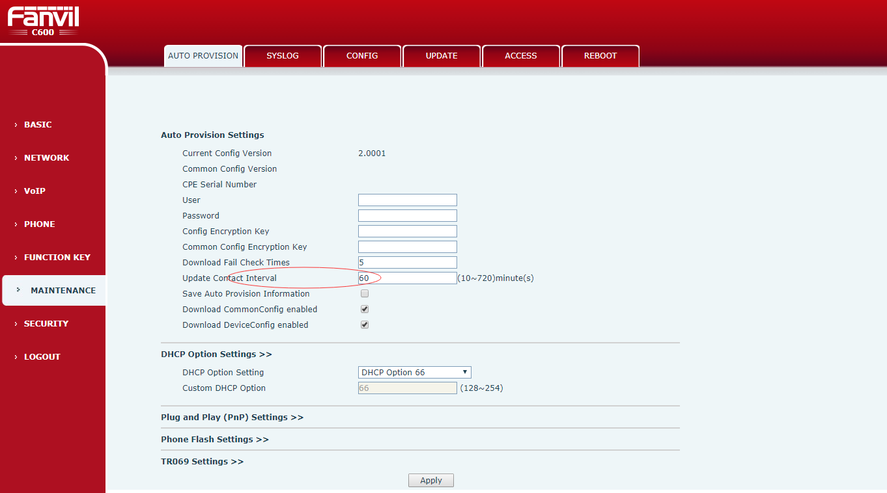
4. 添加 AutoHeadset功能
功能描述：进入web网页-function key页面，设置dss key的type为key event,subtype为auto headset。待机下可以按对应的dss key,按一下开启Auto Headset，再按一下关闭。开启后，由LED灯提示。
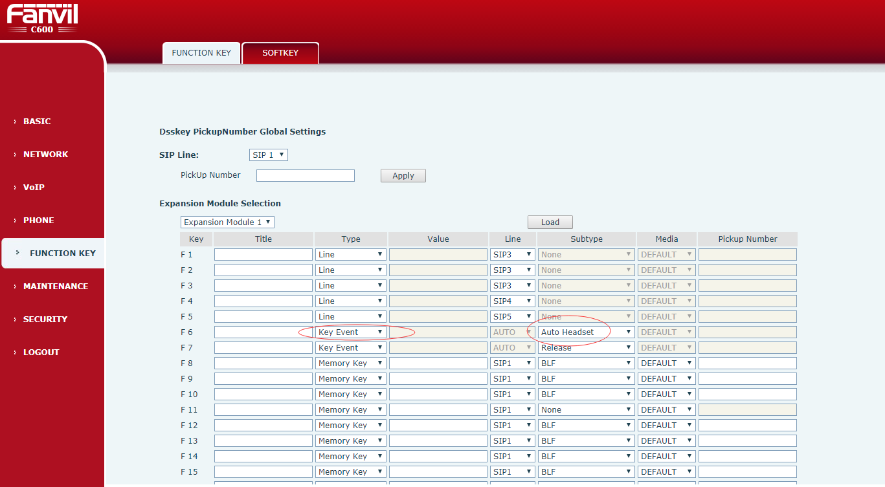
5. 添加 视频通话中主动发I帧请求
功能描述：兼容华为云视讯平台，可以和华为终端建立高清视频

